**Содержание**

Изложение здания

1. Введение

2. Описание основных конструкций

2.1 Описание конструктивной системы здания

2.2 Фундамент

2.3 Крыша

2.4 Стены

2.5 Перекрытия

2.6 Окна

2.7 Двери

2.8 Лестницы

2.9 Полы

3. Описание внутренней отделки коттеджа

Заключение

Литература

**Изложение здания**

Здание – 2х этажное жилое.

1. Фундамент – ленточный сборный

2. Конструкция стены – глиняный кирпич, утеплитель, сайдинг.

3. Материал кровли – натуральная черепица

4. Крыша – двухскатная двухвальмовая

5. Конструкция перекрытия – железобетонные плиты перекрытия.

Город застройки – Москва.

**1. Введение**

Основным назначением архитектуры всегда являлось создание необходимой для существования человека жизненной среды, характер и комфортабельность, которой определялись уровни развития общества, его культурой, достижении науки и техники. Эта жизненная среда, называемая архитектурой, воплощается в зданиях, имеющих внутреннее пространство, комплексов зданий и сооружений, организующих наружное пространство – улицы, площади, города.

В современном понимании архитектура – это искусство проектировать и строить здания, сооружения и их комплексы. Она организует все жизненные процессы. По своему эмоциональному воздействию архитектура – одно из самых и древних искусств. Сила её художественных образов постоянно влияет на человека, ведь его жизнь проходит в окружении архитектуры. Вместе с тем, создание производственной архитектуры требует значительных затрат, общественного труда и времени. Поэтому в круг требований, предъявляемых в архитектуре наряду с функциональной целесообразностью, удобством и красотой входят требования технической целесообразности и экономичности. Кроме рациональной планировки помещений, соответствующим тем или иным функциональным процессам. Удобство всех зданий обеспечивается правильным распределением лестниц, лифтов, размещением оборудования и инженерных устройств (санитарные приборы, отопление, вентиляция). Таким образом, форма здания во многом определяется функциональной закономерностью, но вместе с тем она строиться по законам красоты.

**2. Описание основных конструкций**

**2.1 Описание конструктивной системы здания**

**Основные конструктивные элементы зданий**

Все конструктивные элементы здания можно разделить на несущие и ограждающие.

Назначение несущих конструкций здания - воспринимать все виды нагрузок и воздействий силового характера, возникающих в здании, и передавать их через фундаменты на грунт. Такими конструкциями являются, например, фундаменты, стены.

Назначение ограждающих конструкций здания — изолировать пространство здания от внешней среды, разделять пространство на отдельные помещения и защищать их от всех видов воздействий несилового характера.

В курсовом проекте здание бескаркасноес несущими стенами.

**Бескаркасная система** (с несущими стенами) представляет собой жесткую, устойчивую коробку из взаимосвязанных наружных и внутренних стен и перекрытий. Наружные и внутренние стены воспринимают нагрузки от междуэтажных перекрытий. Этот тип зданий, в свою очередь, подразделяется на здания с продольными несущими стенами (плиты перекрытий лежат поперек здания), с поперечными несущими стенами (плиты перекрытий лежат вдоль здания) и перекрестные с продольными и поперечными несущими стенами (плиты перекрытий с размерами в плане, равными размерам ячейки между четырьмя стенами, опираются по контуру).

|  |  |
| --- | --- |
|  | Бескаркасная система зданий:  а - с продольным расположением несущих стен; б - с поперечным расположением несущих стен; в - перекрестная; 1 - наружные и внутренние несущие стены; 2 - плиты междуэтажных перекрытий; 3 – наружные самонесущие стены; 4 - торцовая несущая стена; 5 - продольные и поперечные несущие стены; 6 - плиты перекрытия, опертые по контуру. |

Бескаркасная система является основной в массовом жилищном строительстве домов различной этажности.

**2.2 Фундамент**

**Фундамент** – это подземная или подводная часть сооружения, которая передает его грунтовому основанию, статическую нагрузку, создаваемую весом сооружения, и дополнительные статические нагрузки, создаваемые ветром, либо движением воды, людей, оборудования или транспорта. Правильно спроектированный фундамент передает все нагрузки грунту, таким образом, что исключается возможность недопустимой осадки и разрушения сооружения. Как правило, это достигается распределением нагрузки по достаточно большой площади, выемкой грунта до уровня крепких пород, залегающих на большой глубине, применением свай, погруженных в слой слабых пород до слоя более крепких или более укрепление поверхностного слоя слабого грунта. Если всю площадь опоры образует скальный грунт, то осадка будет ничтожно малой. Трудности возникают, когда сооружение требуется возвести на грунте с высокой сжимаемостью, особенно если она меняется.

По конструкции фундаменты бывают:

* столбчатыми,
* ленточными (монолитными или сборными),
* плитными
* свайными.

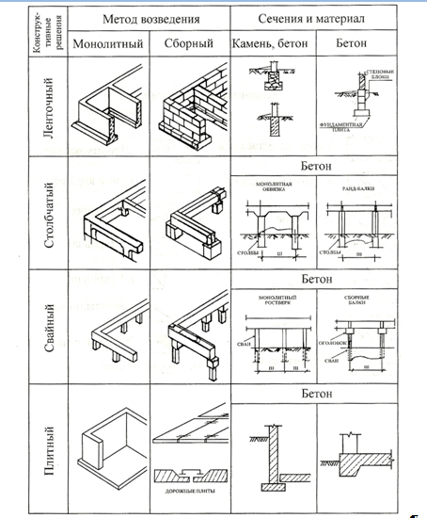

проектирование бескаркасное здание фундамент

В курсовом проекте фундамент ленточный сборный.

Ленточные фундаменты устраивают под несущими стенами бескаркасных зданий. По способу устройства бывают монолитные и сборные.

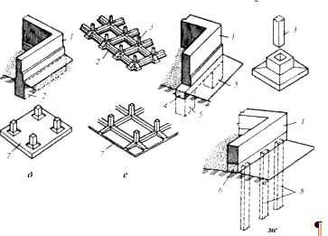

Применение ленточных фундаментов (блочных и крупнопанельных) вызывает значительный объем земляных работ, из которых около 25% приходится выполнять вручную. Стены подполья и фундаменты требуют большого расхода бетона при недостаточном использовании его прочности. Продолжительность работ по устройству нулевого цикла 5-этажного дома при ленточных или столбчатых фундаментах составляет почти половину времени, затрачиваемого на монтаж коробки здания.

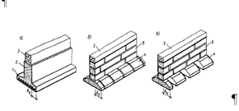

Ленточные фундаменты: а) – монолитный; б) – сборный сплошной; в) – сборный прерывистый; 1 – армированная лента; 2 – фундаментная стена; 3 - стена здания; 4 – фундаментная подушка; 5 – стеновой блок.

**2.4 Стены**

**Стена** — строительное сооружение, огораживающее что-либо или отделяющее некоторую часть территории, а также боковая поверхность этого сооружения.

Стена здания — несущий и (или) ограждающий элемент здания. Конструктивно наружные стены могут быть однослойной или слоистой конструкции. Важной частью конструкции стен являются температурно-усадочные швы.

По условиям работы:

Несущая — Воспринимает нагрузки от вышележащих перекрытий и конструкций;

Самонесущая — воспринимает свой вес (наружные стены в каркасных зданиях);

Ограждающая — ограждающие стены из лёгких материалов, защищающие от атмосферных осадков;

Навесные — наружные панели в некоторых типах панельных зданий. Навешиваются к перекрытиям.

Ненесущие — стены, опирающиеся на смежные внутренние конструкции здания (перекрытия, стены, каркас).

**Требования к стенам:**

Быть прочными и устойчивыми; соответствовать степени огнестойкости здания; обеспечивать необходимый температурно-влажностный режим в помещениях; обладать звукоизоляцией; быть экономичными; отвечать архитектурно-художественному решению.

**Стены классифицируют:**

по местоположению: наружные и внутренние;

по характеру работы: несущие, самонесущие, навесные.

по конструкции и способу возведения стены делят на четыре группы: из мелкоштучных элементов (кирпич), из крупных камней (блоков), монолитные, крупнопанельные;

по роду применяемых материалов: каменные, деревянные, из синтетических материалов.

**Кладка из кирпича**

Кладкой называют конструкцию, выполненную из отдельных камней (естественных или искусственных), швы между которыми заполняются строительным раствором (известково-цементным, цементно-глиняным или цементным). Прочность кладки зависит от прочности камня и раствора, от системы перевязки вертикальных швов между камнями, а также от воздействия влаги, температур, ветра, коррозии.

Кирпичные стены выполняют из керамического и силикатного кирпича. Стандартный кирпич имеет размеры 120х65х250 мм. Применяют также полуторный кирпич, имеющий высоту 88 мм.

Определенный порядок укладки камней в кладке называют системой перевязки. При цепной кладке тычковые ряды чередуются ложковыми. При многорядной кладке несколько ложковых рядов перекрываются одним тычковым. Многорядная кладка несколько проще, чем двухрядная, поэтому производительность труда каменщиков при этой системе выше.

|  |  |
| --- | --- |
|  | Сплошная кирпичная кладка:  а - двухрядная; 6 - шестирядная; 1 - тычок; 2 - ложок; 3 - ряд наружной версты; 4 - забутка; 5 - ряд внутренней версты. |

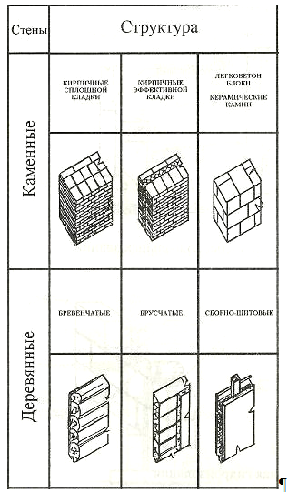

**2.3 Крыша**

**Крыша** - важнейший элемент конструкции дома, обеспечивающий защиту от воздействий окружающей среды и во многом определяющий внешний облик здания. Поэтому архитекторы и строители уделяют особенное внимание проектированию и монтажу кровли. Несмотря на это, при сооружении конкретной кровли возникает огромное количество трудностей. Но многолетний опыт работы позволяет специалистам успешно решать большинство вопросов, возникающих при строительстве частных домов. Среди многообразия современных кровельных материалов человеку, не являющемуся специалистом в этой области, трудно сориентироваться.

Конструкция крыши и выбор кровельного материала определяется на стадии проекта и зависит от дизайна фасада здания и технологии настила кровли.

Крыша – это верхняя ограждающая конструкция здания, выполняющая несущие, гидроизолирующие и, при бесчердачных (совмещенных) крышах и теплых чердаках, теплоизолирующие функции.

Кровля – это верхний элемент крыши (покрытие), предохраняющий здания от всех видов атмосферных воздействий.

Разновидности форм крыши:

* Односкатная (рис. 1) опирается своей несущей конструкцией (системой стропил, фермой и др.) на наружные стены, находящиеся на разных уровнях. Односкатные крыши применяются чаще всего при строительстве веранд и террас, хозяйственных построек, складских помещений.
* **Двухскатная** (рис. 2) является самой распространённой классической конструкцией. Её еще называют щипцовой. Существуют варианты крыш с висячими стропильными формами или с наклонными стропилами. К многочисленным вариантам данного типа надо отнести крыши с равномерным или неравномерным углом наклона ската или же размером карнизного свеса.
* Шатровая (рис. 3). Все скаты такой крыши, в виде равнобедренных треугольников, сходятся в одной точке. Определяющим элементом в ней является симметричность. Применяется для строений в форме квадрата или равностороннего многоугольника.
* Вальмовая (рис. 4) . Она четырехскатная: два ската представляют собой трапеции, а два других, со стороны торцевых стен, - треугольники (они называются вальмами). Разновидностью вальмовой крыши является полувальмовая.
* Многощипцовая (рис. 5). Её устраивают на домах со сложной многоугольной формой плана.
* Плоские крыши (рис. 6) находят наиболее широкое применение как в гражданском, так и в промышленном строительстве. В отличие от скатных крыш, на плоских крышах не применяют в качестве кровельных штучные и листовые материалы.



Рис. 1 Рис.2 Рис. 3 Рис. 4 Рис.5

В курсовом проекте имеется двухскатная крыша.

**Скат** – наклонная плоскость. Угол наклона зависит от конструкции здания.

|  |  |
| --- | --- |
|  | Формы скатных крыш:  а - односкатная; б - двускатная; в - с изломом ската (мансардная); г -вальмовая (четырехскатная); д -шатровая; е - пирамидальная; ж, з - элементы скатной крыши; и, к - типы полувальмовых крыш; 1 - чердачное окно; 2 - фронтон с треугольным тимпаном; 3 - слуховое окно; 4 - конек; 5 - щипец; б - карниз; 7 - вальма; 8 - ребро; 9 - ендова (разжелобок); 10 - скат; 11 - полувальма. |

Скат крыши малоэтажного здания возможно устраивать со свободным стоком воды по периметру свесов крыши. В зданиях высотой 3 - 5 этажей вода отводится с крыши по наружным водосточным трубам, что исключает замачивание стен. В зданиях высотой более 5 этажей устраивают плоские крыши с внутренним водостоком.

**2.5 Перекрытия**

**Перекрытие** — горизонтальная внутренняя защитная конструкция, которая разделяет по высоте смежные помещения в здании.

Виды перекрытий.

По назначению:

1.междуэтажные

2.подвальные

3.чердачные

Материал перекрытий:

Своды бывают каменные, кирпичные, железобетонные.

Деревянные перекрытия в настоящее время используются редко и в основном во время строительства одноэтажных зданий.

Большое распространение в строительстве получили железобетонные перекрытия, которые используются в виде сборных конструкций, монолитных и сборно-монолитных. Сборные железобетонные перекрытия выполняются с настилом по балкам — ригелям, а также с безбалковыми конструкциями перекрытия.

Характеристики перекрытий:

Перекрытия характеризуются прочностью и долговечностью.

Во время перепланировки помещений нередко допускаются повреждения конструкций свода или полное их снесение, связанное с необходимостью увеличения общей площади помещений, которая приводит к ускорению сноса перекрытия, которое конструктивно связано с его сводчатой частью.

Требования к перекрытиям:

Конструкции перекрытия должны отвечать нормативным требованиям относительно прочности и огнестойкости (в соответствии с назначением домов), а также требованиям звукоизоляции и теплоизоляции. Защита от попадания влаги во внутренние конструкции перекрытия во влажных помещениях (санитарных узлах) обеспечивается устраиванием специального гидроизоляционного слоя.

В проектируемом здании железобетонные плиты.

**Сборные перекрытия из железобетонных плит**

Железобетонные перекрытия являются наиболее надежными и долговечными. По способу устройства они бывают сборными, монолитными, сборно-монолитными.

Многопустотные железобетонные плиты изготовляются из бетонов класса В15, В25, длиной 2,4—6,3 м (с градацией 300 мм), шириной 1; 1,2; 1,5; 1,8 м, толщиной 220. Плиты изготовляют с круглыми и овальными пустотами. Их укладывают на несущие стены по слою раствора. Концы уложенных плит опирают на кирпичные стены глубиной не менее 90—120 мм, на панельные стены на 50—70 мм. Плиты пролетом 12 и 9 м толщиной 300 и 220 мм используют в перекрытиях общественных зданий. Для предохранения концов плит от раздавливания вышележащей стеной, а также улучшения тепло- и звукоизоляции на концах плиты заделывают легким бетоном. Швы между длинными сторонами плит в целях придания перекрытиям свойств жесткой монолитной диафрагмы тщательно заполняют цементным раствором. Концы плит на наружных стенах заанкеривают в кладку, а на внутренних стенах и прогонах скрепляют анкерами между собой. Цель анкеровки — создание связи перекрытия со стенами для придания им устойчивости и увеличения общей жесткости здания.

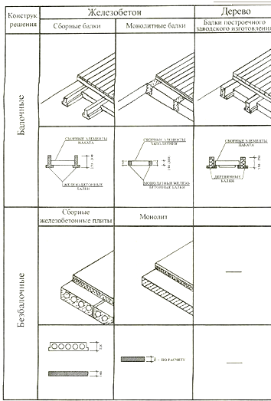

**2.6 Окна**

**Окно** — проём, специально создаваемый в ограждающих конструкциях здания в процессе строительства. Через окна в комнаты поступает свет; также они могут служить для вентиляции помещений. Окна являются главным (до 50 %) источником теплопотерь в зданиях.

**Классификация:**

по назначению: наружные, внутренние (над дверями, передаточные окна между смежными помещениями);

по количеству створок: одно-, двух- и трехстворчатые;

по способу открывания створок: с глухими или открывающимися переплетами, имеющими вертикальную или горизонтальную подвеску;

по устройству вентиляции: через форточки, вентиляционные короба, узкие вертикальные створки;

по числу рядов остекления: с одинарным - применяются в южных районах или внутри помещения, с двойным - в районах умеренного климата, с тройным - на верхних этажах высотных зданий и в районах Севера;

по виду светопрозрачного материала: из обычного стекла толщиной 2 - 6 мм, из специального стекла (солнцезащитного, светорассеивающего. декоративного), из профилированного стекла, из стеклоблоков;

по материалу конструкций окон: деревянные, металлические, железобетонные, пластмассовые.

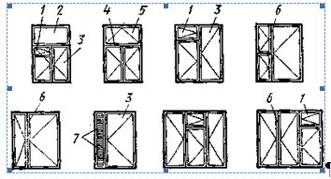

Виды окон и их элементы: 1 - форточка; 2 - глухая фрамуга; 3 - вертикально-навесная створка переплета; 4 - средник; 5 - открывающаяся фрамуга; 6 - импост; 7 - неостекленные дверцы для проветривания.

**2.7 Двери**

**Дверь** — подвижная конструкция в составе комплекса ограждений пространства, предназначенная для ограничения доступа к этому пространству. Первопричиной возникновения дверей принято считать защиту жилища человека от внешних угроз и неблагоприятных природных явлений.

Дополнительные конструктивные элементы

Дверная коробка — составляющая дверного блока, служит для навешивания на неё дверного полотна и расположения в ней ответной части фиксирующего устройства. Дверная коробка жестко крепится в дверном проеме, составляя с ним единое целое. Наличие коробки в комплекте двери свидетельствует о повышенной степени сопряжения проёма с дверью, для обеспечения лучшей изоляции разделяемых пространств.

Порог — нижняя поперечная часть дверной коробки. Примечателен тем, что может не входить в комплект коробки либо иметь упрощённую конфигурацию.

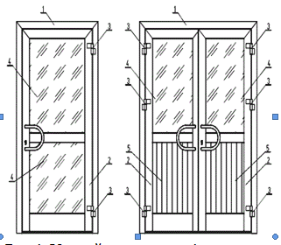

Рис.1 Устройство двери. 1 – дверная рама, 2 – дверное полотно, 3 – петли, 4 – светопрозрачное заполнение, 5 – несветопрозрачное заполнение

Притвор — небольшой равномерный выступ по всему периметру полотна или коробки, служащий ограничителем при закрывании, скрывающий зазоры между полотном и коробкой и повышающий изоляционные свойства двери.

Наличники — специальные декоративные планки, которые закрывают шов, соединяющий дверной проем и коробку. В дверях из стали, могут быть выполнены заодно с коробкой, повышая защитные свойства.

Двери различают:

по материалу изготовления; стальные, деревянные, стеклянные, пластиковые, алюминиевые и др.

по назначению; входные, межкомнатные, сантехнические, противопожарные, взрывозащитные, дымозащитные, для банковских хранилищ, пулестойкие, химстойкие и пр.

по конструктивным особенностям; распашные, раздвижные, складывающиеся, маятниковые (ротационные), решётчатые, арочные, с остеклением, двустворчатые и т. д.

По направлению открывания: левые, правые, симметричные.

**2.8 Лестницы**

**Лестница** — конструктивный, функциональный элемент, обеспечивающий вертикальные связи в виде ряда ступеней. Наиболее часто этот термин ассоциируется с лестницей как элементом здания, сооружения. К частным случаям лестниц можно отнести лестницы служебных машин (например, пожарной); трапы судов, самолётов и вертолётов; верёвочные лестницы, садовые стремянки, эскалаторы и пр.

Классификация

По назначению:

1.Основные, или главные — общего пользования

2.Вспомогательные — пожарные, аварийные, служебные, чердачные, подвальные, запасные

3.Входные и парадные

4.Садово-парковые

По расположению:

1.Внутренние

закрытые — в лестничных клетках, открытые — в вестибюлях, холлах

2.Наружные

Внутриквартирные

По материалу изготовления:

1.Деревянные (чаще всего — дуб, сосна, бук, кедр, лиственница, ясень) — внутриквартирные, малоэтажных жилых домов и т. д.

2.Бетонные — основные лестницы гражданских и промышленных зданий

3.Железобетонные

4.Кирпичные

5.Из естественных камней

6.Из минеральных материалов (керамогранит, кафель и др.)

7.Металлические (нержавеющая сталь, алюминиевые сплавы, чугун, медь и др.) — пожарные, аварийные, технические

8.Кованные

9.Веревочная лестница

10.Из стекла. Для изготовления таких лестниц используется триплекс (три слоя стекла проклеены специальной полимерной плёнкой, что обеспечивает абсолютную безопасность стекла при разбивании).

11.Из пластика

Применение того или иного материала зависит от функционального назначения лестницы, а также от условий её эксплуатации.

**2.9 Полы**

|  |  |
| --- | --- |
|  | Типы лестниц: а, 6 - двухмаршевая; в - то же, с перекрещивающимися мартами; г - то же, с парадным средним маршем; д - трехмаршевая; е - четырехмаршевая; ж - винтовая; з - одномаршевая внутриквартирная; и, к-внутриквартирная с забежными ступенями. |

Пол - многослойная конструкция, включающая следующие элементы: покрытие (чистый пол) - верхний слой пола, непосредственно подверженный эксплуатационным воздействиям; подстилающий слой (подготовка) - обеспечивает незыблемость чистого пола и распределяет нагрузки на основание; между подготовкой и чистым полом расположена прослойка - промежуточный соединительный слой между покрытием и стяжкой; стяжка - слой, служащий для выравнивания поверхности подстилающего слоя, а также для придания покрытию требуемого уклона.

Основанием для пола служат междуэтажные перекрытия или естественный грунт. В полах по перекрытию подстилающий слой отсутствует. В конструкции полов может быть дополнительный слой - тепло- и звукоизоляционный.

Полы должны удовлетворять следующим требованиям: быть прочными, быть нескользкими и бесшумными при ходьбе; обладать малым теплоусвоением; гигиеничными; удобными в эксплуатации; декоративными; индустриальными; экономичными. В зависимости от назначения и характера помещения полы в мокрых помещениях должны быть водонепроницаемыми, а в пожароопасных помещениях - несгораемыми.

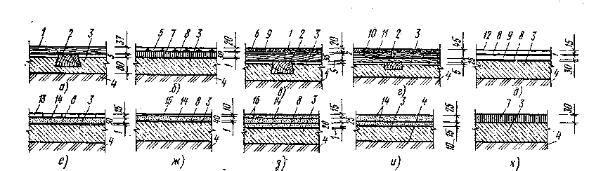

**Полы по грунту**

а - дощатый: б - паркетный наборный по асфальтовой стяжке; в - то же, по дощатому основанию; г - паркетный щитовой; д - из твердых ДВП; е - из керамических плиток; ж - из линолеума или плиток ПВХ; з - ксилолитовый; и - цементный или мозаичный; к - асфальтовый; 1 - доски в шпунт; 2 - антисептированная лага; 3 - бетонное или щебеночное основание; 4 - грунт, уплотненный щебнем; 5 - паркетная клепка с косыми кромками; 6 - то же, с пазом и гребнем; 7 - асфальт; 8 - битумная мастика; 9 - ДВП полутвердая; 10 - паркетный щит; 11 - лага верхнего ряда; 12 - ДВП твердая; 13 - керамические плитки; 14 - цементно-песчаный раствор; 15 - линолеум или плитки ПВХ; 16 - ксилолит.

**3. Описание внутренней отделки коттеджа**

|  |  |  |
| --- | --- | --- |
| Наименование помещений | Конструктивные элементы | Вид отделки |
| Спальня | Пол | 1.Паркет. 2.Ламинат. |
| Потолок | 1.Навесной. 2.Натяжной |
| Стены | Оклейка обоями по штукатурке |
| Гостиная | Пол | 1.Паркет. 2.Ламинат |
| Потолок | 1.Навесной . 2.Натяжной |
| Стены | Оклейка обоями по штукатурке |
| Кухня | Пол | 1.Плитка керамическая. 2. Ленолиум. |
| Потолок | Покраска по штукатурке |
| Стены | Плитка керамическая по стенам |
| Сан. узел | Пол | Керамическая плитка |
| Стены | Керамическая плитка по стенам |
| Потолок | Покраска по штукатурке |
| Балкон | Пол | Дощатый |
| Окна | Пластиковый стеклопакет |
| Стены | Отделка вагонкой по внутренней стене |
| Прихожая | Пол | Линолеум |
| Потолок | Покраска по штукатурке |
| Стены | Оклейка обоями по штукатурке |
| Холл | Пол | Паркет |
| Потолок | Покраска по штукатурке |
| Стены | Оклейка обоями по штукатурке |

**Заключение**

В процессе работы над проектом были решены следующие задачи:

* рационально выбрана конструктивная система;
* создана удобная планировка здания;
* Был выбран оптимальный вариант фундаментов;
* Рационально выбраны возможные варианты облицовки.

При проектировании коттеджа были использованы современные материалы и оборудование.

**Список литературы**

1. СНиП II-26-76 31.12.1976 Госстрой СССР Кровли.
2. СНиП III-10-75 25.09.1975 Госстрой СССР Благоустройство территории.
3. СНиП 3.05.03-85 31.10.1985 Госстрой СССР Тепловые сети.
4. СНиП 3.02.01-87 04.12.1987 Госстрой СССР Земляные сооружения, основания и фундаменты.
5. СНиП 2.04.01-85* 04.10.1985 Госстрой СССР Внутренний водопровод и канализация зданий.
6. СНиП 2.04.02-84* 27.07.1984 Госстрой СССР Водоснабжение. Наружные сети и сооружения.
7. СНиП 3.01.03-84 04.02.1985 Госстрой СССР Геодезические работы в строительстве.
8. СНиП 23-02-2003 26.06.2003 Госстрой России Тепловая защита зданий .
9. СНиП 23-03-2003 30.06.2003 Госстрой России Защита от шума.
10. СНиП 2.03.11-85 30.08.1985 Госстрой СССР Защита строительных конструкций от коррозии.
11. СНиП 2.03.13-88 16.05.1988 Госстрой СССР Полы.
12. СНиП 2.01.07-85* 29.08.1985 Госстрой СССР Нагрузки и воздействия.
13. СНиП 11-02-96 29.10.1996 Минстрой России Инженерные изыскания для строительства. Основные положения.
14. Шерешевский И.А. Жилые здания (Архитектура-С, 2005г. 124 стр.).
15. Б.И Зингер «Лестница вашего дома»(Архитектура-С, 2006г.).
16. Вильчик Н.П. «Архитектура зданий» (Среднее профессиональное образование 303 стр.).
17. Маклеод В. «Современная архитектура жилых зданий в деталях» ( Питер-Юг 232 стр.).
18. Колесников И.А «Полы»
19. Кальгин А.А., Ивлиев А. А., Скок О.М. «Отделочные строительные работы» (488 стр.)
20. СНиП 2.08.01-89, 1995 г. "Жилые здания";